08.05.2020
Тема: Итоговая аттестация

- Презентация творческого дневника учащегося

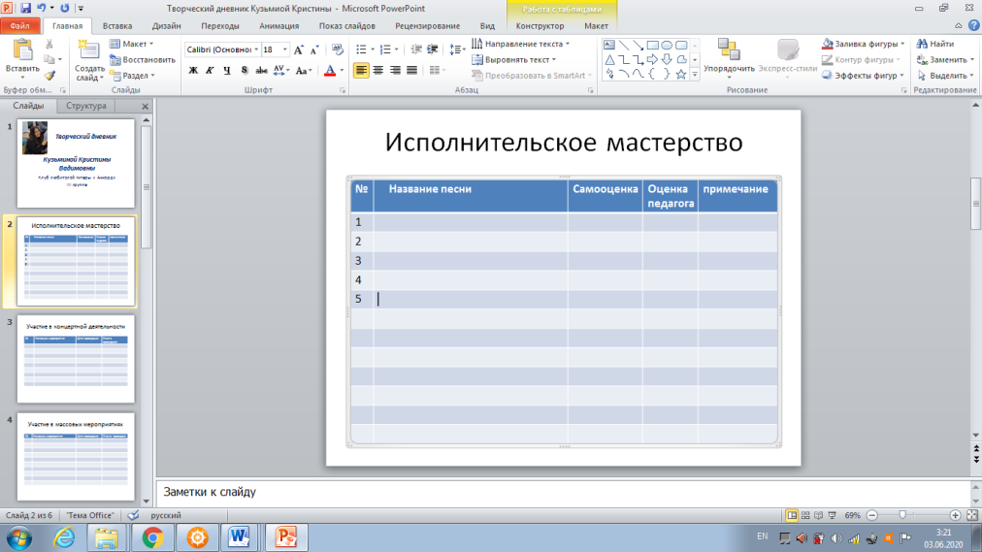

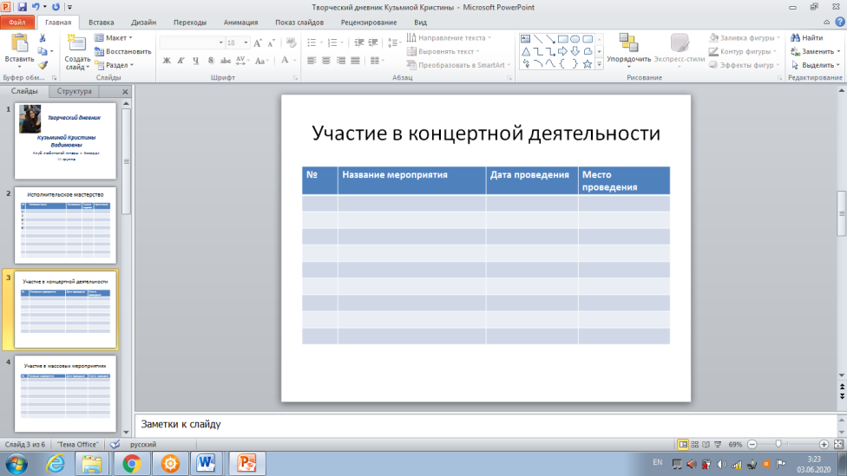

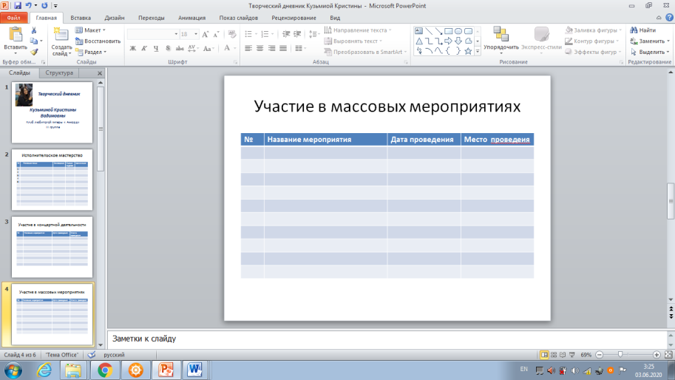

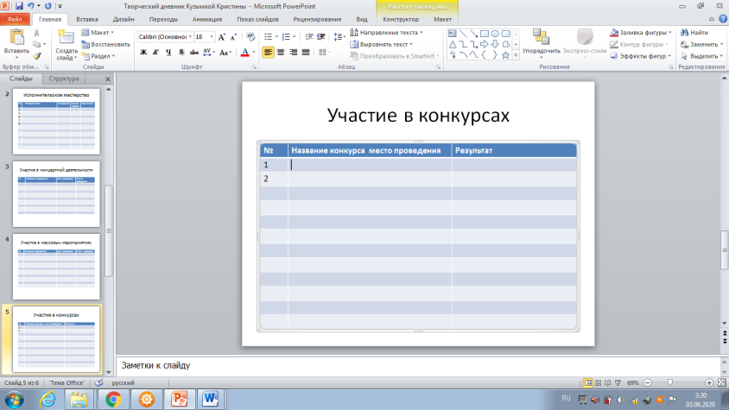

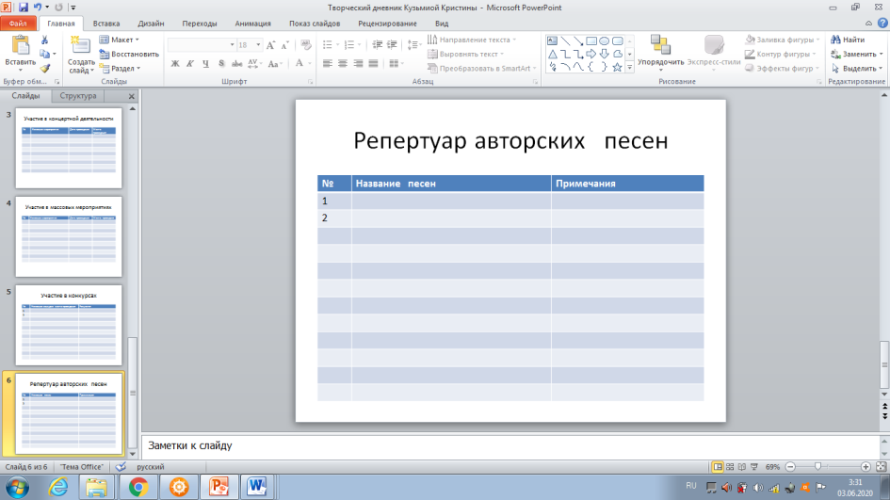

2 Аккомпанемент песни (по выбору учащегося)

3.Выполнение практические заданий записать на видео и отправить на эл.адрес педагога - dorohova-67@mail.ru

